Объекты экспертизы

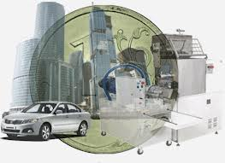
- недвижимое имущество: здания, сооружения, помещения, квартиры, земельные участки, домовладения, незавершенное строительство и др.

- оборудование и транспорт

- объекты движимого имущества: мебель, предметы интерьера, техника и др.

- неотделимые улучшения: отделка жилых, нежилых помещений и др.

- право аренды на недвижимое имущество

- отчеты и экспертные заключения, выполненные др. организациями

